Pro přístup na stránky https://portal.ote-cr.cz/ je nutné naimportovat kořenový certifikát autority OTECA.
Dvojklikem na soubor OTECA.cer postupuje následovně
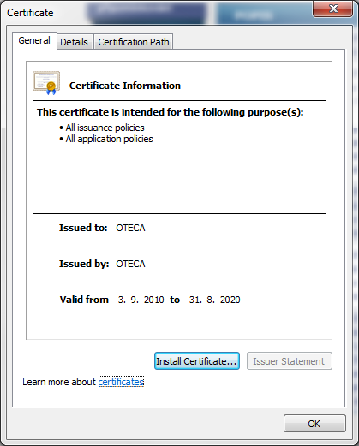
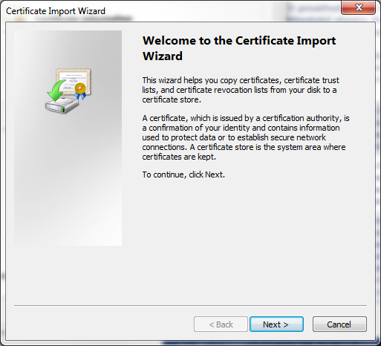

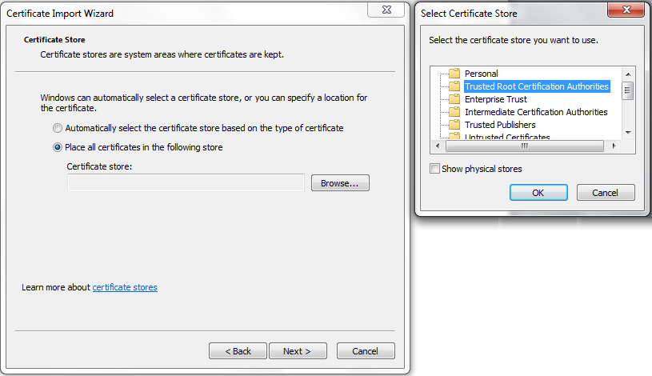

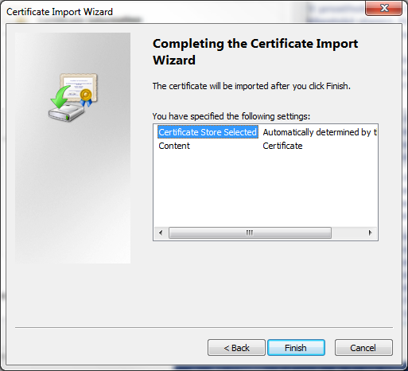

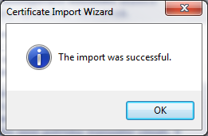

Po úspěšném naimportování kořenového certifikátu je certifikát vidět v seznamu certifikačních autorit
